
Expedición Ártica
2027
Tromso, Narvik, Kiruna y Rovaniemi
9 días/ 8 noches
Salidas: 10 de enero, 14* y 18 de febrero y 7* de marzo

Expedición Ártica
Su viaje de Tromsø a Rovaniemi combina la naturaleza ártica con experiencias inolvidables. Durante los próximos días, viajará a través de montañas escarpadas, fiordos estrechos y pintorescos pueblos de pescadores. Llegarás a Tromsø, la "Puerta de entrada al Ártico". Desde Narvik, subes al tren de las Luces del Norte, un viaje único e inolvidable a través de la noche ártica para disfrutar del majestuoso espectáculo natural de las auroras. Esta ruta de Narvik a Kiruna te llevará a través de paisajes remotos, cruzando la frontera entre Noruega y Suecia. Montañas nevadas, lagos congelados y bosques interminables dominan el paisaje, ofreciendo una experiencia meditativa y de otro mundo. Cruzaremos la frontera entre Suecia y Finlandia en dirección a Rovaniemi, donde tendréis la experiencia de contemplar la aurora boreal desde la comodidad de vuestra cama. Su última etapa lo llevará hacia el este a Rovaniemi, la "ciudad natal oficial de Papá Noel" en la Laponia finlandesa, donde tendremos experiencias que recordará por el resto de su vida.

Destacados
- Tren de la aurora boreal desde Narvik
- Paseo con perros huskies
- 7 posibilidades para la observación de la Aurora Boreal
- Sauna Sueco/ Finlandés
- Recorrido panorámico por la ciudad de Tromsø
- Excursión al fiordo de Kvaløya desde Tromsø
- Ruta en tren Narvik – Kiruna
- Abisko, posibilidad de observar la Aurora Boreal
- Jukkasjärvi – Hotel de Hielo
- Iglú de Cristal
- Pueblo de Papá Noel
- Experiencia culinaria nórdica
Itinerario
Pre - Noche en Tromso disponible o en Sommaray.
Experiencia de crucero en los fiordos con cena y auroras .
------
Día 1: Llegada a Tromsø
Hotel: Quality Saga Tromso o similar
BIENVENIDO a Tromso, el hogar de las auroras boreales.
Al aterrizar, traslado regular en servicio Flybussen al hotel. A la salida del aeropuerto encontrará sus respectivas maletas, y su autobús ( Airport Express ) se encontrará apenas saliendo de la terminal. El trayecto a su hotel será aproximadamente de 5 km. Asegúrese de tener su Voucher listo para presentar al conductor.
Nuestro guía acompañante lo recibirá en la recepción a las 18:00 h para aclarar todo lo que necesite saber sobre los próximos días de este inigualable recorrido.
TOP SELLER
Opcional al Teleférico – Deberán pagarse junto con el total de la reserva.

Precio Adulto: 140 € Niños: 75 €
Edad mínima requerida: 04 años
Hora de inicio: 20:00 a 22:00
Duración total de la actividad: 2 horas
Incluye: Traslado en autobús desde y hacia el teleférico, guía y entradas incluidas.
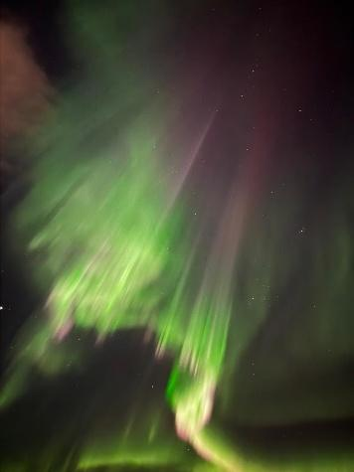
En un corto trayecto, estarás en la estación inferior del teleférico de Fjellheisen, ¡listo para subir al pintoresco pico del monte Storsteinen! Disfrutarás de unas vistas impresionantes mientras llegas a la cima en un abrir y cerrar de ojos. Únase a nosotros en el famoso teleférico de Tromsø para disfrutar de vistas incomparables de las islas, los fiordos y las montañas de Tromsø. Este es también el lugar perfecto para ver la famosa aurora boreal. El Fjellheisen fue construido en 1961 por Brødrene Jakobsens Rederi, una compañía naviera que operaba ampliamente con la caza polar, la pesca y las expediciones en el Ártico y la Antártida. El teleférico de Fjellheisen va desde Solliveien, en Tromsdalen, hasta la montaña Storsteinen. La estación inferior se encuentra en la parte continental de Tromsø, a 50 metros sobre el nivel del mar. La estación superior, Fjellstua, está a 421 metros sobre el nivel del mar. El trayecto dura cuatro minutos.

Día 2: Tromsø.
Hotel: Quality Saga Tromso o similar / Desayuno

INCLUIDO : Excursión al fiordo de Kvaløya desde Tromsø
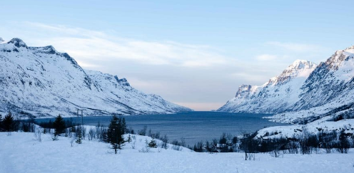
Después del desayuno, se reunirá con su guía de habla hispana en la recepción a las 10 am. Un recorrido panorámico de 2/3 horas para descubrir los encantos históricos de Tromsø, una ciudad marcada por las tradiciones sami. Tromsø tiene una historia rica, colorida y extensa, pero la historia polar añade una dimensión fascinante. Haremos un recorrido histórico por la ciudad, enriqueciendo su capital cultural y quedando fascinados por todas las grandes personalidades que han llamado hogar a Tromsø. Visitaremos la Catedral Ártica, la Catedral de Tromsø y pasearemos por coloridas calles con venerables casas de madera y acogedores y aislados cafés.

En esta excursión al fiordo de Kvaløya desde Tromsø disfrutaremos de los impresionantes paisajes que ofrece una de las islas más grandes de Noruega. ¡Naturaleza en estado puro!

A la hora indicada salimos de Tromsø. Subidos a un cómodo minibús, nos dirigiremos a la quinta isla más grande de Noruega. ¡Comenzamos nuestra excursión al fiordo de Kvaløya!
Ubicada entre Tromsø y el mar de Noruega, la isla de Kvaløya cuenta con unos paisajes que dejan a todos sus visitantes anonadados. Imponentes picos, pintorescos pueblos de pescadores y una fauna y flora ártica única. Nos detendremos ante el fiordo de Kvaløya, uno de los más impresionantes del país. Tras sacar unas fotografías increíbles de este enclave, volvemos a Tromso para conocer sus principales atractivos

Por la noche, sugerimos una experiencia opcional con Renos en un campamento de observación de auroras boreales.

TOP SELLER
Opcional: Experiencia con Renos y cena incluida con posibilidad de observación de la Aurora Boreal - Deberán pagarse junto con el total de la reserva.

Precio para adultos: 240 € , Niños 3-12 años ( 125,00 €)
Edad mínima requerida: 04 años
Hora de inicio: 6:00 PM a 10:00 PM
Duración total de la actividad: 4 horas
Incluye: Traslado de ida y vuelta desde Tromso, guía de habla inglesa, cena tradicional noruega, ropa térmica si es necesario, botas de invierno, guantes y gorro.

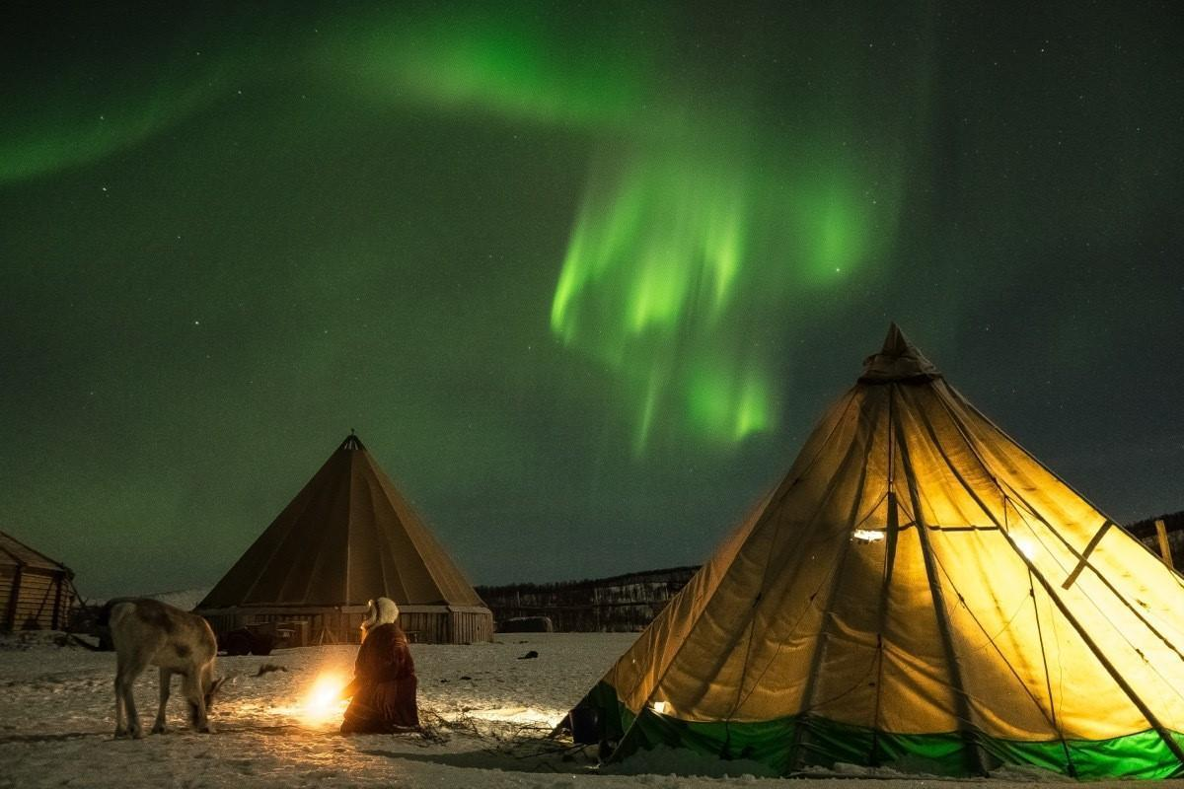
Aventúrate en el corazón de la naturaleza, donde caminarás entre nuestros 300 renos domesticados e incluso tendrás la oportunidad de alimentarlos con tus manos. Después de eso, entra en un Gamme a la luz de las velas para disfrutar de una comida relajada, animada por las evocadoras melodías de joiking (canciones tradicionales sami), mientras desentrañamos el rico tapiz de la historia y las historias sami. Y en las noches claras y mágicas, podrás admirar el impresionante espectáculo de la aurora boreal. Únete a nosotros para una experiencia que no es solo un viaje, sino una conexión atemporal con la naturaleza y la tradición que llevarás para siempre.

Día 3: Tromsø – Narvik
Hotel. Quality Grand Royal o similar / Desayuno & Fogata & Bebidas Calientes

INCLUIDO : Tren de la Aurora Boreal
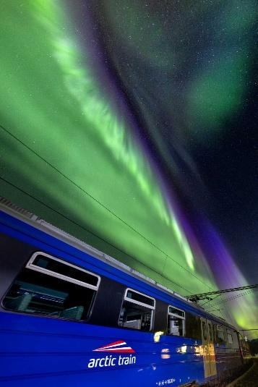
Desayuno en el hotel. Esta mañana, en nuestro autobús privado, nos dirigiremos a Narvik, un acogedor pueblo situado en medio de espectaculares fiordos y montañas. Llegada Narvik. Check-in y tal vez tiempo libre para visitar el Museo de la Guerra de Narvik hasta que comencemos nuestro recorrido nocturno en tren. A las 18:20 nos preparamos para partir hacia la estación de tren y subir al mítico tren Northern Lights, que nos llevará por el histórico ferrocarril de Ofeten. Este increíble viaje nos llevará a perdernos en la inmensidad de la noche ártica siguiendo la huella de los cielos oscuros para tener todas las posibilidades de presenciar la aurora boreal. Después de una breve parada en la estación de Bjørnfjell en la frontera con Suecia, continuaremos hasta la estación de Katterat, donde descenderemos para una inmersión total en la noche ártica, nos reuniremos alrededor de una acogedora hoguera al aire libre para disfrutar de deliciosas bebidas calientes y pasteles recién horneados, esperando disfrutar del sublime espectáculo natural de la aurora boreal. A las 10 de la noche, se aborda el tren de regreso a Narvik nuevamente. Llegada y traslado al hotel.

Día 4: Narvik – Kiruna
Hotel: Camp Ripan o similar / Desayuno en el hotel. Traslado a la estación de tren para embarcar a las 10:25 am de Narvik a Kiruna a bordo de un auténtico tren que nos llevará de Noruega a Suecia. Este tren es el más utilizado por noruegos y suecos para llegar a la ciudad de Kiruna. Cuando lleguemos a la estación de Kiruna, nos dirigiremos a nuestro hotel. Tarde libre... Noche libre para participar en el SPA Aurora opcional, muy recomendable para tener una experiencia única de saunas y por qué no sumergirse directamente en el agua fría. ¡Un momento único que quedará en tu memoria! Alojamiento en el hotel.

Opcional: AURORA SPA - Deberán pagarse junto con el total de la reserva.
Precio Adulto: 60 € Niño (3 – 11): 38€
Edad mínima requerida: 4 años
Hora de inicio: 16:00 a 18:00
Duración total de la actividad: 2 h
En Aurora Spa, encontramos a nuestro alrededor los elementos que simbolizan nuestras vidas, desde la vida cotidiana hasta la relajación. Piedra, madera y agua: materiales que representan frescura, calidez y esencia, todos elementos naturales presentes en la naturaleza, comunidades y culturas de Laponia. Estos elementos profundamente arraigados son los principios rectores de nuestro spa. Este concepto natural ha evolucionado para incluir mucho más, especialmente contrastes fascinantes .La Laponia sueca y Kiruna son ricas en contrastes que enriquecen la vida de quienes viven aquí, y estamos orgullosos de compartirlos con nuestros huéspedes. El Aurora Spa te invita a pasear entre el interior y el exterior, el calor y el frío, el agua relajante y la nieve cristalina. Relájese en el interior y28 contemple el blanco paisaje invernal a través de las ventanas panorámicas o sienta la refrescante caricia del invierno polar en su mejilla mientras se envuelve en la cálida comodidad de nuestra piscina al aire libre. Y si tienes suerte, se pueden ver las coloridas luces del norte.

Día 5: Kiruna
Hotel. Camp Ripan Hotel similar / Desayuno y almuerzo

INCLUIDO : Visita al Ice Hotel/ entradas incluidas + almuerzo incluido
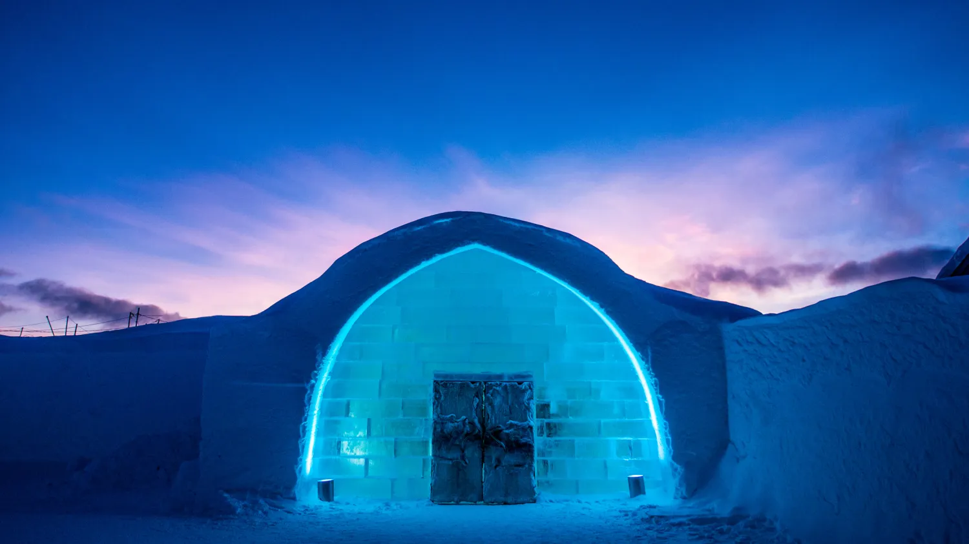
Desayuno en el hotel. Hoy haremos un recorrido a Jukkasjärvi (20 km, 30 minutos). Continuaremos hacia el primer y más grande hotel de hielo del mundo, hecho de nieve y hielo. El "Ice hotel" se celebra cada año desde hace tres décadas. Podrás admirar la grandeza de esta inesperada estructura, donde grandes artistas tallan el hielo con una temática diferente.
Almuerzo incluido. Regreso al hotel. Por la tarde y por la noche hay tiempo libre para explorar los alrededores o aprovechar las instalaciones del hotel.
Por la noche, recomendamos la excursión opcional a Abisko con cena incluida en la búsqueda de la aurora boreal, o la segunda excursión opcional en moto de nieve en la búsqueda de la aurora boreal. Después de esta opción regresamos al hotel.

TOP SELLER
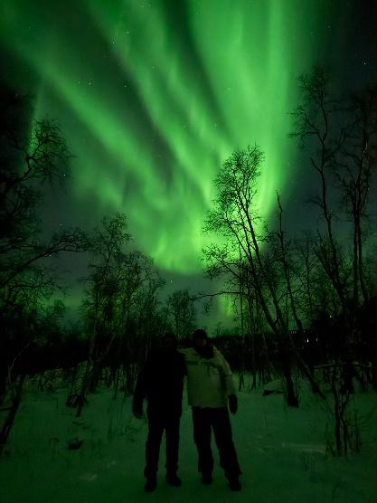
Opcional: Excursión para ver la aurora boreal en Abisko - Deberán pagarse junto con el total de la reserva.
Precio Adulto: 205 € Niño (3 – 11): 120 €
Hora de inicio: 19:00 a 23:30
Duración total de la actividad: 4 h – 5h
Encuentro en tu hotel: 19:00
Traslados: incluidos + snacks y bebidas incluidas.

Únase a una excursión nocturna a rincones escondidos en la naturaleza: lejos de las intrusivas luces eléctricas de la civilización humana, las condiciones para capturar las luces son óptimas. Mientras esperamos a que la aurora haga su aparición en el cielo nocturno, su guía le explicará los fundamentos.

Día 6: Kiruna – Rovaniemi (Iglú de Cristal)
Hotel; Santa´s Iglús / Desayuno y cena
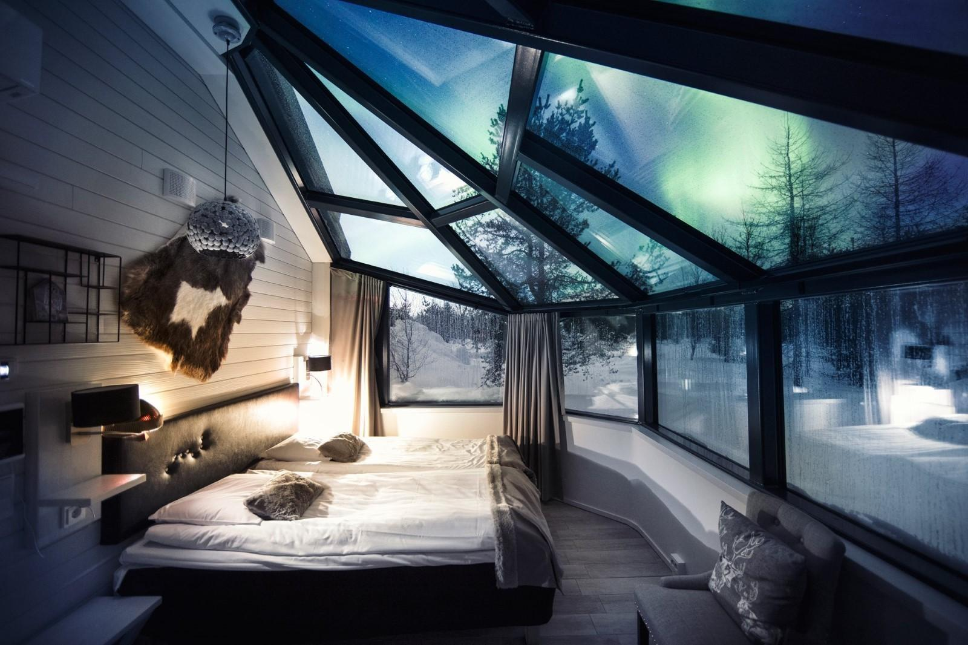
Desayuno en el hotel. Esta mañana, nos dirigiremos en nuestro autobús privado desde Kiruna, Suecia, a Rovaniemi, Finlandia. Haremos una breve parada en Pello para almorzar (no incluido). Será un recorrido fascinante a través de los impresionantes paisajes del Ártico nórdico. En el camino nos encontraremos con montañas escarpadas y vastos bosques, atravesaremos extensas tierras cubiertas de nieve en invierno, donde los lagos congelados y los abedules dispersos crean una atmósfera mágica. Siguiendo el valle del río Torne, que marca la frontera entre Suecia y Finlandia, el paisaje combina la tranquilidad de los pequeños pueblos con casas tradicionales de madera y unas vistas espectaculares del entorno natural. Cruzando hacia Finlandia, la región finlandesa de Laponia se despliega con su serena belleza, ofreciendo un paisaje ininterrumpido de bosques, suaves colinas y, en invierno, extensiones de hielo y nieve que parecen sacadas de un cuento de hadas.

INCLUIDO: visita a la Villa de Santa Claus

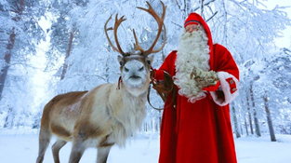
Desayuno en el hotel. Esta mañana visitaremos el mágico Pueblo de Papá Noel. Aquí tendrás la oportunidad de conocer a Papá Noel en persona, enviar postales desde su agencia oficial y explorar un mundo donde la Navidad nunca termina. Aproveche las tiendas de regalos y boutiques de artesanía, perfectas para comprar recuerdos únicos. La foto con Papá Noel es imprescindible.

Después de llenarse del espíritu festivo, tiempo libre para una actividad opcional. Alojamiento y noche libre.

Llegaremos por la tarde y nos alojaremos en un inolvidable Iglú de VIDRIO y, si tenemos suerte, ¡podremos observar la aurora boreal!
Consultar opcionales .

Día 7: Rovaniemi (Desayuno - Cena Incluida )
Hotel; Santa´s Hotel Santa Claus o similar /
Día libre para recorrer Rovaniemi o realizar diferentes opcionales.
Opcional – Rompehielos Arktis Cruise
Precio adulto: 420 €, niño 320 € (3 años -12 años) - Deberán pagarse junto con el total de la reserva.

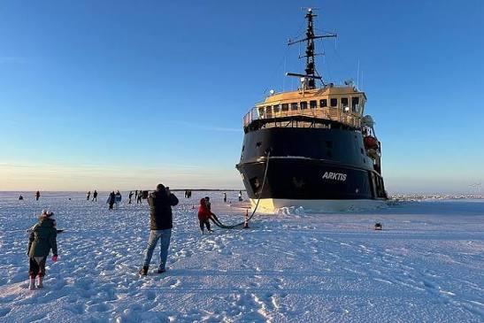
Subiremos a bordo de este nuevo e imponente rompehielos. Durante el viaje, podemos pasear y visitar cualquiera de sus rincones o relajarnos en el salón con una bebida caliente. Haremos una travesía de 3 horas en el barco y la mejor parte de la actividad tiene lugar cuando el barco abre un agujero libre de hielo en la popa. Es un momento que no podemos perdernos de ninguna manera, con la posibilidad de darnos un chapuzón en el mar de Bosnia.
Para los pasajeros que no desean realizar esta actividad ofrecemos otras alternativas en Rovaniemi.

TOP SELLER
OPCIONAL:

Recorrido fotográfico para observar la aurora boreal con guía de habla hispana - Deberán pagarse junto con el total de la reserva.
TBC: 185€
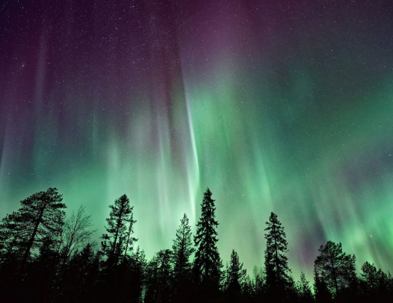
¡No pierda la oportunidad de capturar la magia de la aurora boreal! Nuestro tour le lleva a diferentes lugares de Laponia, donde tendrá las mejores oportunidades para observar auroras. Durante el programa, nuestro guía le fotografiará y también aprenderá consejos y trucos para configurar su propia cámara para fotografía nocturna. Con suerte, podremos ver las auroras bailando en el cielo; en cualquier caso, vivirá una noche encantadora con fotos increíbles para el recuerdo.

Hora de inicio: 20:00 h.
Duración: 4 horas
Encuentro 19:30

Incluye: Ropa de invierno, recorrido en autobús de unos 200 km hasta los mejores lugares para ver auroras, bebidas calientes en termo con galletas de jengibre, fotografías y acceso a enlaces en línea para verlas, guía en inglés.

Día 8: Rovaniemi. ( Cena Incluida )
Hotel. Santa´s Hotel Santa Claus o similar
INCLUIDO experiencia única y paseo con perros huskies 3KM
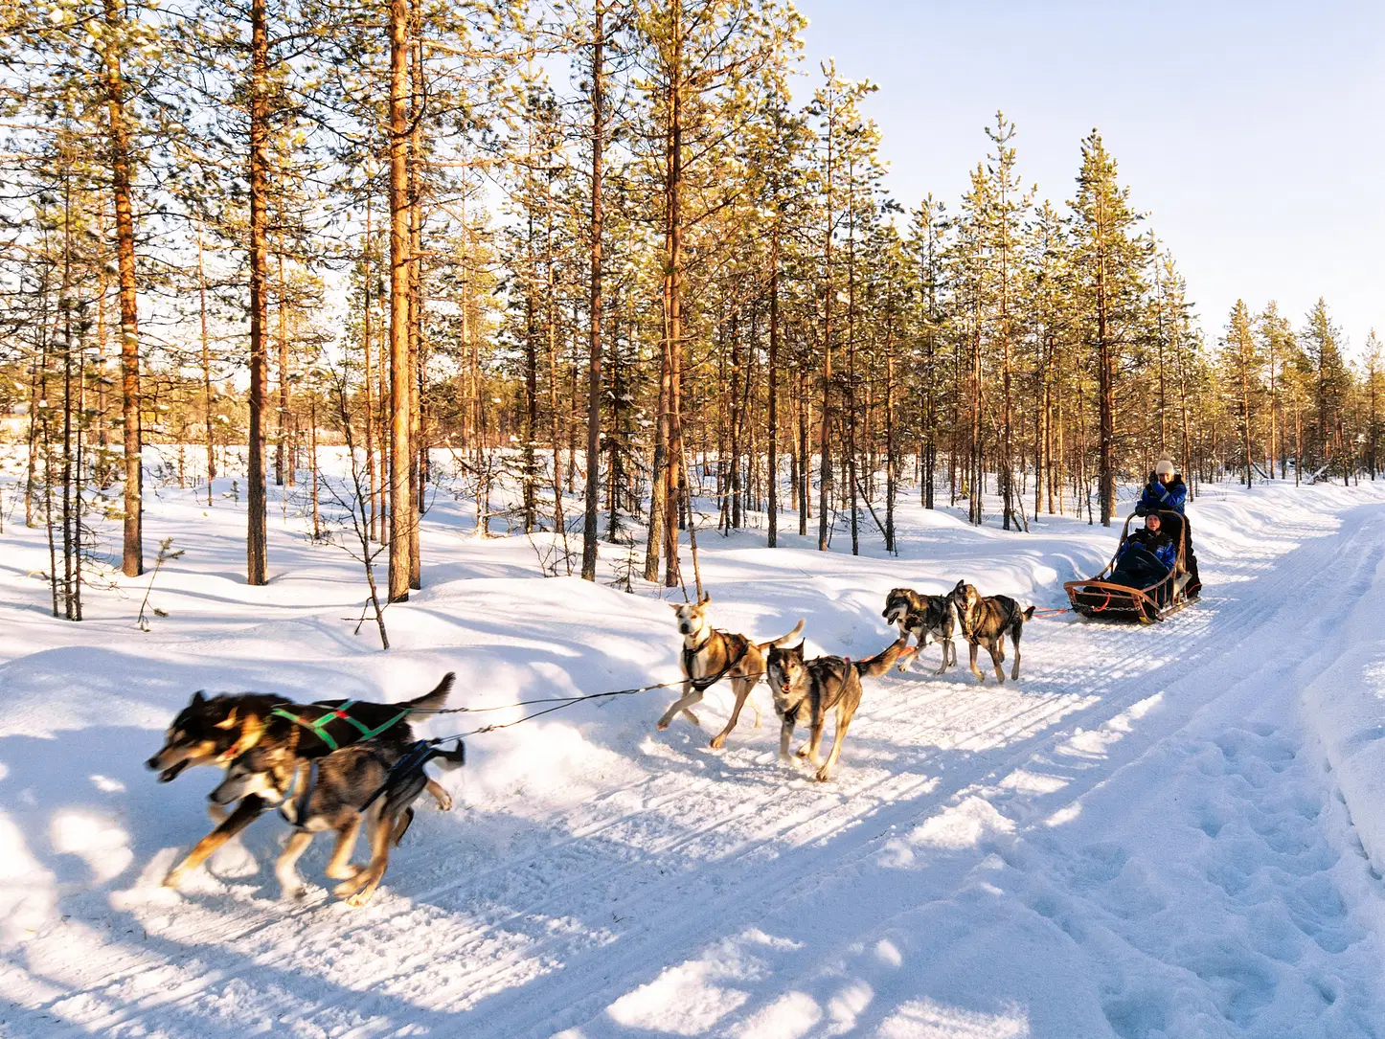
Una magnífica experiencia en el entorno invernal te espera a bordo de un trineo tirado por huskies de 3 km. El musher le dará la bienvenida en la recepción del resort y le acompañará a la perrera, donde los huskies de Alaska le darán la bienvenida con alegría. También te mostrará cómo conducir tu propio trineo. Ahora está listo para salir y disfrutar de la naturaleza y el silencio mientras los huskies recorren los senderos invernales en un viaje inolvidable. Después del recorrido, regresaremos a la perrera para disfrutar de bebidas calientes alrededor de la fogata mientras escuchamos historias sobre los huskies.

TOP SELLER
OPCIONAL:
Opcional: Escapada, safari en moto de nieve y fogata con POSIBILIDAD de ver Aurora Boreal - Deberán pagarse junto con el total de la reserva.
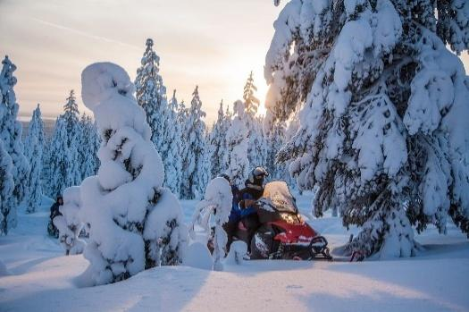
Precio Adulto: 220 €,
Niño (4 a 12 años) 140 €
Hora de inicio: 20:00
Encuentro en su hotel: 19:30
Método de viaje: Moto de nieve*
Duración: 3 horas
Incluye: Ropa de invierno, instrucciones de motonieve. Safari para 2 personas por motonieve, salchichas a la parrilla, pastelería, bebidas calientes, guía.

Acompáñenos a experimentar la magia de la naturaleza nórdica al atardecer. Recorra el hermoso paisaje invernal con las luces de una moto de nieve encendidas antes de hacer una parada en medio del oscuro bosque. Mientras el guía enciende una fogata, escuche las historias y curiosidades sobre la aurora boreal. Disfrute de un refrigerio lapón y de salchichas a la barbacoa mientras observa el cielo. Con suerte, podremos vislumbrar la aurora boreal.
*Para esta excursión, una libreta válida de coche es suficiente.

Día 9: Rovaniemi
Desayuno. Mañana libre para pasear o simplemente esperar su traslado regular al aeropuerto.

FIN DE LOS SERVICIOS
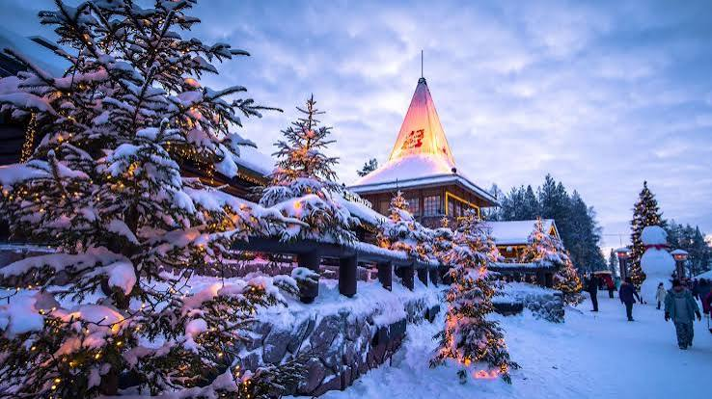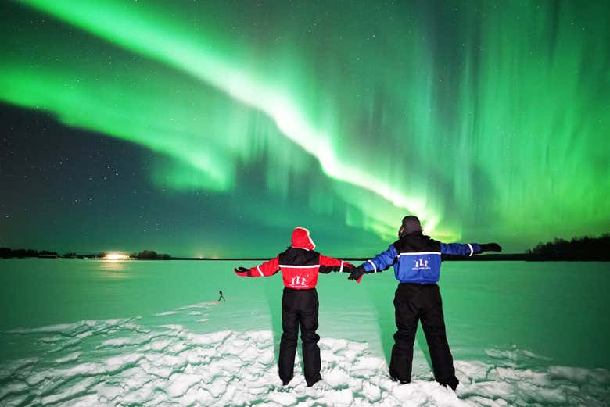
Tarifas por persona:
PRECIO EN EUROS | DOBLE | TRIPLE | SENCILLA | NIÑOS (3 a 12)
9 Dias 8 Noches | €4.660 | €4.275 | €6.725 | €2.766

Hoteles seleccionados o similares

DESTINO | NTS | HOTEL | CAT.
TROMSO  NARVIK | 2  1 | Quality Saga Tromso  Quality Grand Royal | P 4*  P 4*
KIRUNA | 2 | Camp Ripan/ Scandic Kiruna | P 4*
ROVANIEMI | 1 | Santa´s Igloos (Iglú de Cristal) | Sup 4*
ROVANIEMI | 2 | Santa´s Hotel Santa Claus | Sup 4*

*Notas importantes: las auroras boreales son un fenómeno natural impredecible y nuestros safaris nocturnos están diseñados para darte la oportunidad de observarlas, pero lamentablemente, no podemos garantizar su aparición.
*Noruega incluirá desde el 2027 una tasa turística en la hotelería- este importe será abonado directamente por el pasajero en su hotel al momento del check-in

Incluido
- Traslado de llegada con Airport Express (Flybussen) y traslado de salida regular.
- 5 alojamientos cuidadosamente seleccionados, impuestos incluidos
- 8 desayunos
- Paseo con perros huskies incluidos 3 KM
- 1 cena en el iglú ( 2 platos )
- 3 cenas totales, 1 almuerzo, 1 fogatas con snack y bebidas calientes
- Autobús privado como se indica en el programa
- Guía de habla hispana / algunas salidas puntuales SPA/POR*
- Visita panorámica de 3 horas por la ciudad de Tromsø y alrededores
- Excursión al fiordo de Kvaløya desde Tromsø durante la panorámica
- Tren de la Luz del Norte** / ***
- Tren de Narvik a Kiruna** /***
- Jukkasjärvi - Hotel de hielo
- Visita a la Aldea de Papá Noel
- Guías locales expertos para las actividades
- Ropa de invierno para las actividades
- Tarjeta de asistencia al viajero con cobertura de hasta USD 55.000 y USD 17.500 para enfermedades preexistentes. Los pasajeros mayores de 74 años deberán pagar un valor adicional, correspondiente al diferencial de tarifa por edad.
- Tarjeta de comunicaciones vía WhatsApp con 1 GB diario.

No - Incluido
- Vuelos internacionales y domésticos no indicados
- Comida y bebida
- Excursiones opcionales
- Gastos personales
- Servicios no especificados
- Impuesto de hotelería en Tromso

Notas importantes:
* Precio válido cuando los niños se hospedan en la misma habitación con 2 adultos.
** Guía bilingüe en español y portugués en algunas salidas.
*** La operación de los trenes incluidos está sujeta a las condiciones climáticas y
técnicas. En caso de cancelación, pueden sustituirse por viajes en autobús
privado. Los trenes también pueden retrasarse debido al clima ártico.
**** Al tratarse de un fenómeno natural, la observación de la aurora boreal está sujeta a
las condiciones meteorológicas y climáticas y, por lo tanto, no puede garantizarse.
***** Las actividades pueden variar según la disponibilidad de los proveedores.

Los impuestos en Tromso se pagarán directamente al check-in en su hotel.

Documentación de viaje y seguro
- Pasaportes y visas: Los clientes son responsables de verificar que cuentan con los documentos de viaje necesarios, incluidos pasaportes válidos y visas si es requerido Colombianos no requieren visa. No somos responsables de ningún problema que surja de la falta de documentación necesaria. La validez del pasaporte deberá ser de por lo menos 6 meses posteriores a la fecha de terminación del viaje.

Demoras y/o cancelaciones de vuelos
- En caso de cancelación y demora de vuelos que provoquen la perdida de servicios, estos no podrán ser restituidos y en caso de querer realizarlos tendrían un costo adicional y quedarían sujetos a disponibilidad.

Modificación de actividades y/o excursiones

- Debido a diversas condiciones del clima (exceso de nieve, frío, o hielo o la falta de estos para la realización óptima de actividades) y por razones de seguridad, algunas excursiones podrían sufrir modificaciones o incluso cancelaciones. En JMG TRAVEL COLLECTION MOMENT trataremos de ofrecer alternativas ante eventuales cambios siempre procurando la seguridad y satisfacción de los pasajeros.

Depósitos y pago total

- Para garantizar las habitaciones y servicios es indispensable un depósito de 40% del total de espacios reservados. Este depósito no es reembolsable.
- Pago total es requerido 60 días previos a la fecha de llegada.
Términos y condiciones
1. Introducción
- En estos términos y condiciones se rigen los servicios prestados por JMG TRAVEL COLLECTION MOMENT como Operador Turístico Mundial. Al utilizar nuestros servicios, los clientes aceptan cumplir con los mismos.

2. Servicios prestados
- Ofrecemos servicios de viaje que incluyen transporte, alojamiento, visitas guiadas, así como actividades en destino. Los servicios prestados se detallarán, de forma específica, en la confirmación de su reserva.

3. Reserva y pago
- Proceso de reserva: Todas las solicitudes de reserva deberán ser enviadas de forma escrita por correo electrónico.

Los datos requeridos para confirmar la reserva serán:
- Nombre completo conforme a pasaporte oficial.
- Fecha de nacimiento.
- Nacionalidad.
- Fecha de inicio y terminación del viaje.
- Categoría de hoteles.
- Acomodación en las habitaciones.
- Indicación de requerimientos especiales o servicios adicionales.
- Depósito: Se requiere un depósito no reembolsable del 40% del precio total para confirmar la reserva. El depósito debe pagarse dentro de los 10 días posteriores a la confirmación de la reserva. 60 días del inicio de los servicios: 100 % del costo total.

- Los gastos por modificaciones dependerán de los costos que se generen por los cambios, considerando que pueden existir servicios prepagados o entradas emitidas que no son reembolsables. Se notificará por escrito el monto total a aplicar una vez verificados los cambios solicitados.

5. Responsabilidades y obligaciones
- Nuestra responsabilidad: JMG es responsable de proporcionar los servicios según lo acordado en el contrato. Sin embargo, no somos responsables de retrasos, cancelaciones o interrupciones causadas por proveedores externos, desastres naturales, huelgas u otros eventos fuera de nuestro control.
- Responsabilidad del cliente: Los clientes son responsables de proporcionar información precisa, cumplir con las leyes locales y asegurarse de que todos los participantes estén en condiciones de viajar y realizar actividades. Nos reservamos el derecho de negar el servicio a cualquier cliente que viole estos términos.
- Limitaciones de responsabilidad: Nuestra responsabilidad se limita a la cantidad pagada por el cliente por los servicios prestados. No somos responsables de ningún daño indirecto, consecuente o incidental.

6. Documentación de viaje y seguro
- Pasaportes y visas: Los clientes son responsables de verificar que cuentan con los documentos de viaje necesarios, incluidos pasaportes válidos y visas si es requerido. No somos responsables de ningún problema que surja de la falta de documentación necesaria. Los Colombianos no requerimos visa.
- Seguro de viaje: Recomendamos encarecidamente que los clientes obtengan un seguro de viaje integral que cubra cancelaciones, gastos médicos, responsabilidad personal y pérdida de propiedad privada. No somos responsables de los costos incurridos debido a una cobertura de seguro inadecuada.

7. Quejas y disputas
- Quejas: Si tiene alguna queja durante su viaje, notifique a nuestro representante de inmediato para que podamos abordar el problema. Si la queja NO se resuelve a su satisfacción, presente una queja formal por escrito dentro de los 30 días posteriores a la finalización de los servicios.
- Resolución de disputas: En caso de una disputa, intentaremos resolverla a través de la negociación. Si la disputa no puede resolverse de manera amistosa, estará sujeta a la autoridad de los tribunales daneses y se aplicará la ley danesa.
8. Fuerza mayor
- No somos responsables de ningún incumplimiento o retraso en el cumplimiento de nuestras obligaciones en virtud de estos términos debido a circunstancias fuera de nuestro control, incluidos, entre otros, casos fortuitos, guerras, huelgas, pandemias o restricciones gubernamentales.

9. Confidencialidad y protección de datos
- Confidencialidad: Ambas partes acuerdan mantener la confidencialidad de toda la información comercial confidencial a menos que la ley exija la divulgación.
- Protección de datos: Nos comprometemos a proteger su privacidad y sus datos personales. Solo utilizaremos sus datos para prestar servicios y nuestra Política de Privacidad, que cumple con el Reglamento General de Protección de Datos (RGPD).

10. Modificaciones del itinerario
JMG TRAVEL Collection Moment, tiene el derecho de cambiar el itinerario y los servicios incluidos sin previo aviso, si estos están sujetos a condiciones climáticas difíciles o a la interferencia de las autoridades locales, lo cual está fuera del control de JMG TRAVEL Collection Moment y sus proveedores. Algunas actividades pueden estar sujetas a cambios o cancelaciones sin previo aviso debido a la interferencia gubernamental y las condiciones climáticas. En caso de que el itinerario se modifique debido a circunstancias imprevistas, JMG TRAVEL Collection Moment se compromete a buscar otros servicios alternativos.
11. Hoteles
Los hoteles confirmados para las fechas respectivas son los indicados en el programa o en la confirmación final de servicios. Debido a condiciones fuera de nuestro control podría haber cambio de hotel, garantizándose en todo momento que los pasajeros contarán con un alojamiento de la misma categoría y estándar al confirmado inicialmente. Los cambios de hotel serán notificados con la suficiente antelación y por escrito.
12. Propiedad intelectual
Todo el contenido que proporcionamos, incluidos itinerarios, folletos y contenido del sitio web, está protegido por las leyes de propiedad intelectual. Los clientes no pueden utilizar este contenido con fines comerciales sin nuestro consentimiento por escrito.
13. Política de menores
Debido a la naturaleza de los tours y destinos, JMG TRAVEL Collection Moment y sus proveedores no pueden estar seguros de satisfacer las necesidades de los niños pequeños. Por lo tanto, los niños a partir de los 5 años son bienvenidos. Se recomienda a los pasajeros que consulten con la autoridad gubernamental correspondiente los documentos necesarios para viajar con niños. The Molt Collection no se hace responsable en caso de que, al pasajero titular, niño o cualquier miembro del grupo de viaje se le niegue la entrada a un país debido al incumplimiento de los requisitos de ingreso.
14. Requerimientos físicos y sanitarios para viajar
Los proveedores de algunas actividades en los viajes pueden requerir una edad mínima o una altura o peso mínimo/máximo para participar. Algunas actividades incorporadas en nuestros itinerarios conllevan un alto grado de actividad física. Para disfrutar de las mismas según lo previsto, se requiere un nivel mínimo de condición física. Al reservar con JMG TRAVEL Collection Moment, los pasajeros son responsables de estar física y emocionalmente aptos para viajar y, además, garantizan que no tienen ninguna condición médica o emocional que los ponga en peligro o a otros pasajeros y que resulte en la perturbación del viaje. Cualquier persona con necesidades médicas, físicas o de otro tipo que requieran atención médica o alojamiento especial durante el viaje deberá notificar a JMG TRAVEL Collection Moment por escrito al siguiente correo electrónico: reservas1@jmgtravel.com.co
Recomendamos que cualquier pasajero que no sea autosuficiente viaje con un acompañante que se haga cargo de cualquier asistencia personal necesaria durante el viaje.
Es responsabilidad de los viajeros contar con los comprobantes de vacunación o pruebas de laboratorio necesarios en los destinos donde así sea requerido. JMG TRAVEL Collection Moment declina cualquier responsabilidad que impida al pasajero el ingreso a determinados países con solicitudes sanitarias específicas.
15. Enmiendas
- Nos reservamos el derecho de actualizar o modificar estos términos en cualquier momento sin previo aviso. La versión más actualizada de los Términos estará disponible en nuestro sitio web, y el uso continuado de nuestros servicios constituye la aceptación de cualquier cambio.

16. Información de Contacto
Para cualquier pregunta, inquietud o información adicional, póngase en contacto con nosotros en:
- Pago final. El pago total de la reserva deberá estar cubierto 60 días antes de la fecha pactada de inicio de los servicios. La falta de pago final puede resultar en la cancelación de la reserva.

- Métodos de pago: Los pagos se podrán realizar en euros al cambio de la tasa entregada por el banco para transferencia bancaria internacional; el cambio hoy en Colombia $3.722.85.

4. Cancelaciones / Modificaciones
- Las cancelaciones y/o modificaciones de parte de los clientes deberán solicitarse por escrito.
- Los gastos de cancelación aplican de la siguiente manera:
  - Entre 60 - 45 días antes del inicio de los servicios: 40% del costo total.
  - Entre 44 y 36 días antes del inicio de los servicios: 50% del costo total.
  - Entre 35 y 15 días antes del inicio de los servicios: 75% del costo total.
- Menos de 15 días antes el 100%

